**Консультация для родителей на тему:**

**«О пользе катания на коньках»**

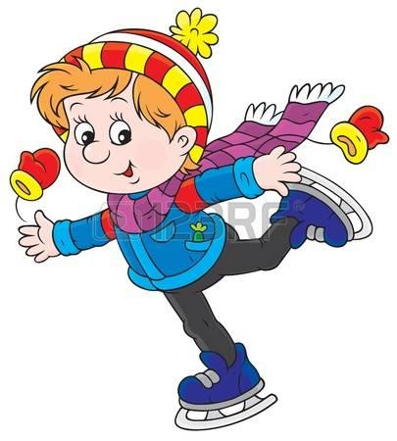

*Катание на коньках — любимое зимнее развлечение детей и взрослых.*

Однако, занятие коньками сопряжено с определенным риском. Необходимо иметь в виду следующее:

1. Катайтесь на коньках на специально оборудованных катках. Опасно кататься на открытых водоёмах.

2. Не ходите на каток в дни, когда на нём находится много людей. Риск получить серьезную травму в этом случае крайне велик.

3. Падения исключить невозможно. Старайтесь, чтобы дети были одеты в плотную одежду, а Вы были рядом.

*Детей можно ставить на коньки уже в трехлетнем возрасте. Умению стоять и ходить на коньках надо учиться на утрамбованном снегу.*

Предложите детям ряд заданий, которые должны выполняться быстро и без ошибок. Например:

— правильно надеть и зашнуровать коньки (можно в помещении или на улице);

— удержать равновесие, стоя на коньках (сначала на утрамбованном снегу, затем на льду);

— пройти на коньках определённое расстояние (сначала на утрамбованном снегу, затем на льду);

— сделать три полуприседания (держась за дерево или поручень, затем без опоры);

— опираясь о дерево или поручень, сделать «пистолетик» (присесть, выпрямив вперёд сначала правую, затем левую ногу);

— подпрыгнуть вверх и приземлиться, сохранив равновесие;

— проехать по льду, попеременно сдвигая и раздвигая ноги, и т.д.

*Помните, что за каждое выполненное задание детей нужно поощрять. Так будет развиваться мотивация к обучению всё более сложным элементам.*